UT5_Practica_4

Adrián Cardín Lozano 28/09/2021

Índice

**Ejercicio 1:** 3

Bibliografía 8

# **Ejercicio 1:**

Se obtiene los htmls del ejercicio anterior y añadimos código como nos enseña en el video

Lo único que cambia en el html es el pattern en el teléfono ( línea 23 ) y el pequeño script en la línea 7

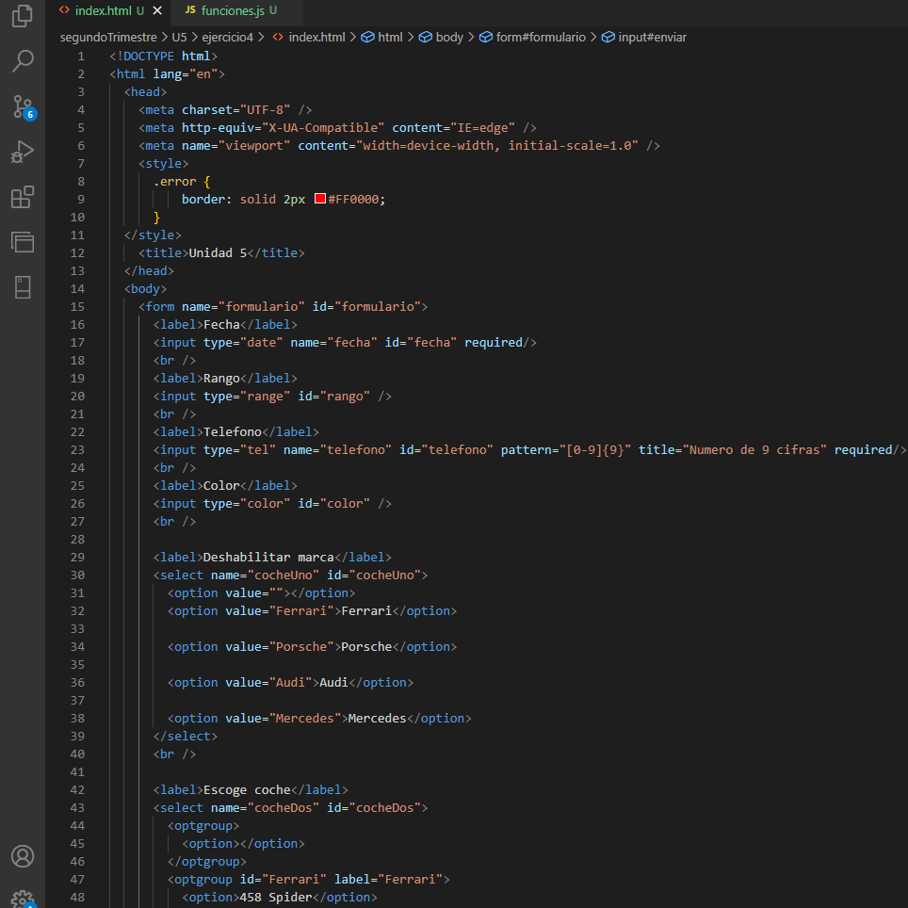

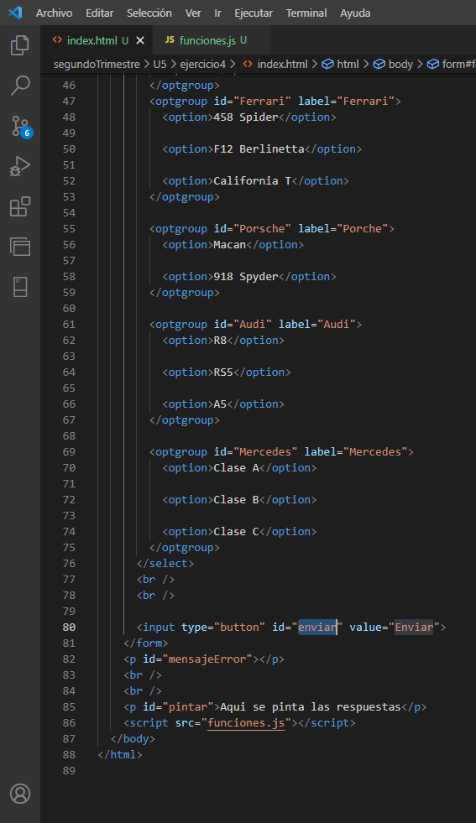

Aquí ya se ve un gran cambio , en el iniciar tenemos el validar y el pintar

En el validar, valida que los campos en los que no tiene respuesta por default verifica que tiene un valor correcto . Si cada uno de esos 3 estan correctamente manda un alert .

En las 3 validaciones se hace exactamente lo mismo . Obtiene el id del input y hace la validación y si sale errónea entra en la función error en la que deja escrito en el párrafo el error . Se hace el blur para que se note que el contorno está rojo y es el input que se debe modificar. El único que cambia es el coche ya que es un select por lo que se usa el value y se compara con null y el vacio .

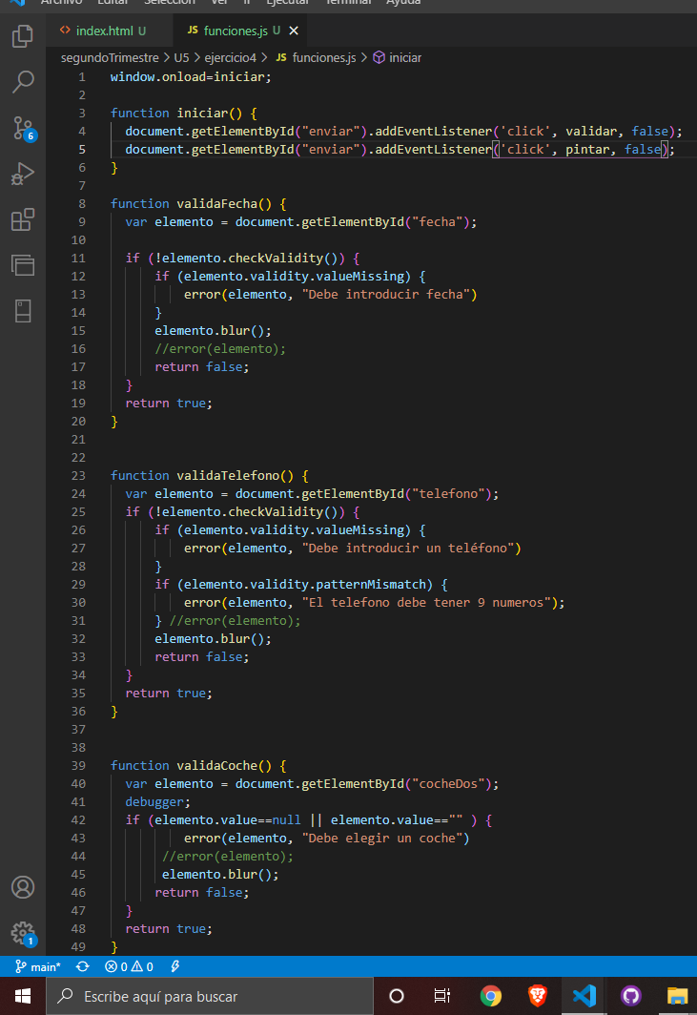

Utilizando la función pintar se usa exactamente igual que en el ejercicio anterior

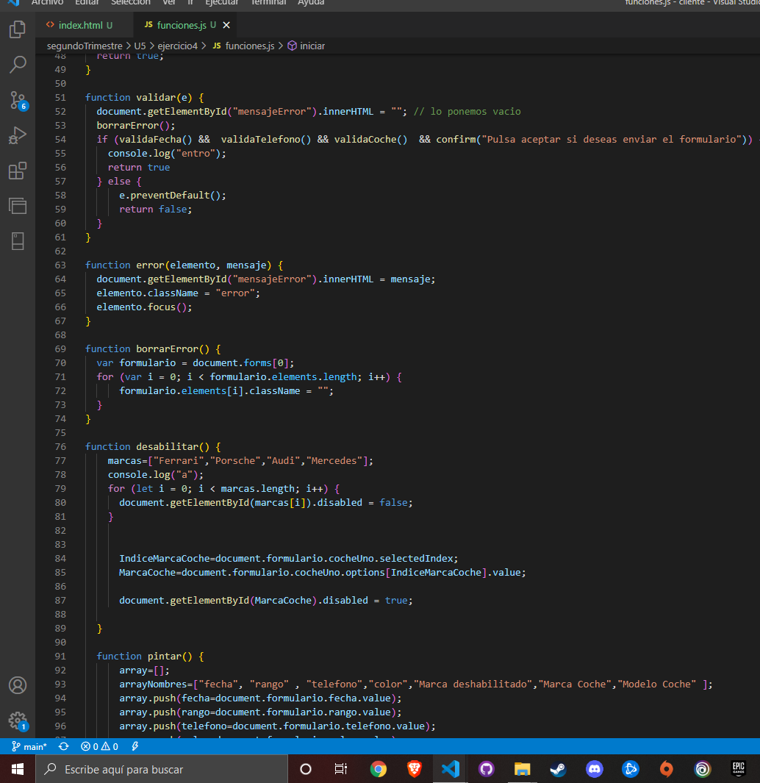

# 

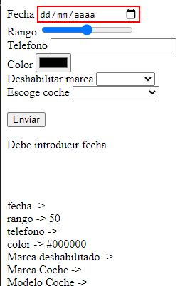

# Bibliografía

He usado en todas los ejercicios :

<https://stackoverflow.com/>

https://developer.mozilla.org/es/docs/Web/JavaScript